BÁO CÁO THỰC HIỆN NHIỆM VỤ 2.2: Xử lý lỗi phần mềm cơ bản

Mô tả lỗi: phần mềm Notepad++ bị đơ hoặc treo, chậm khi thực thi và xuất dữ liệu, thậm chí tràn bộ nhớ ram.

Quá trình khắc phục và giải pháp:
Để xử lý sự cố Notepad++ không mở được file Python dung lượng lớn trên Windows, tôi đã tham khảo giải pháp từ AI với từ khóa: "Cách khắc phục lỗi Notepad++ không mở được file Python lớn trên Windows". Ban đầu, tôi thực hiện các bước tối ưu hóa phần mềm theo hướng dẫn, bao gồm: nâng cấp lên phiên bản 64-bit mới nhất, chuyển ngôn ngữ hiển thị sang Normal Text để tắt tính năng tô màu cú pháp (syntax highlighting), tắt tính năng Clickable Link, gỡ bỏ các plugin không cần thiết và đóng các tab làm việc còn lại nhằm giải phóng RAM. Tuy nhiên, khi mở file Python dung lượng trên 1MB, Notepad++ vẫn bị treo hoặc báo lỗi "File is too big to be opened by Notepad++". Tôi tiếp tục thử giải pháp nâng cao là cài đặt các plugin chuyên dụng như HugeFiles hoặc BigFiles qua Plugins Admin, nhưng tình trạng vẫn không cải thiện. Cuối cùng, sự cố chỉ được giải quyết triệt để khi tôi chuyển sang sử dụng VS Code. Từ trải nghiệm này, có thể thấy đối với các file mã nguồn có dung lượng lớn, giải pháp tối ưu và hiệu quả nhất là chuyển sang các trình biên dịch/biên tập chuyên dụng như VS Code, Geany, EmEditor hoặc Glogg.

Ảnh chụp màn hình kết quả chạy file python trên Vs Code:
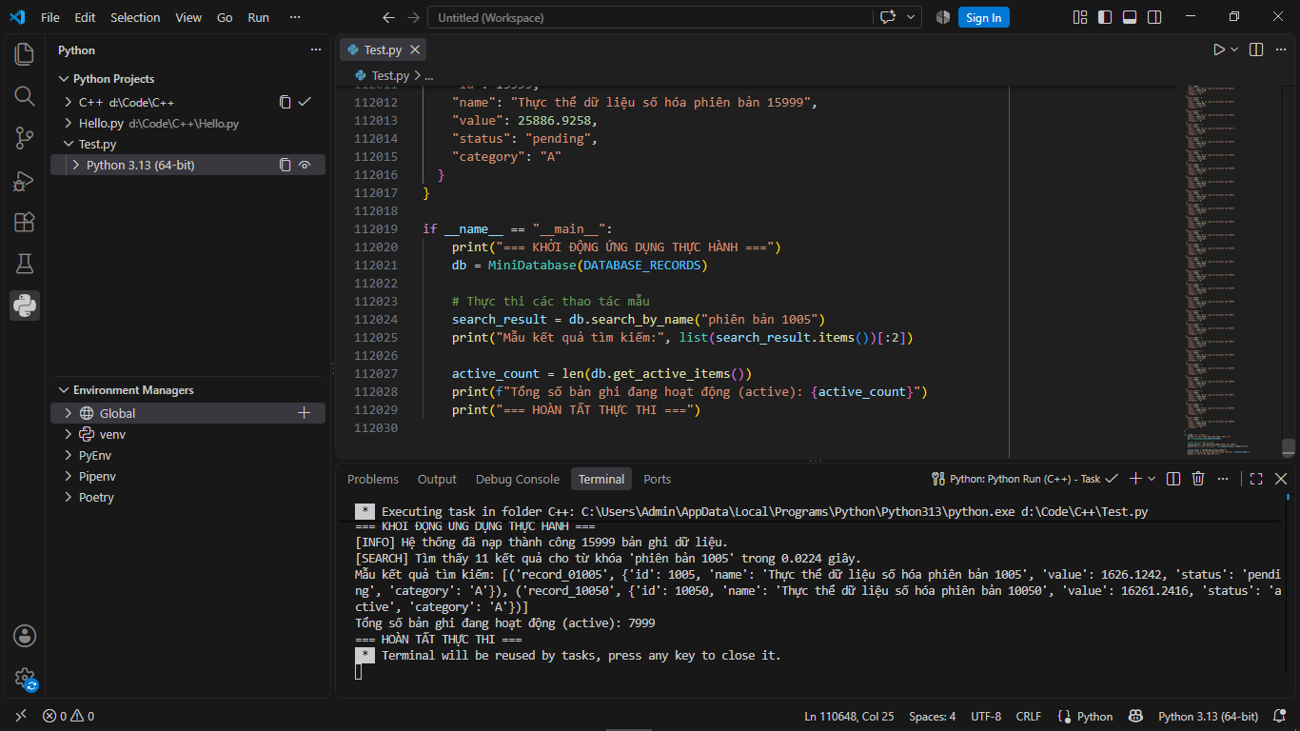

( Nguồn: Gemini Flash 3.6 )

